**HX2943** *Scheda creata il 12 settembre 2024*

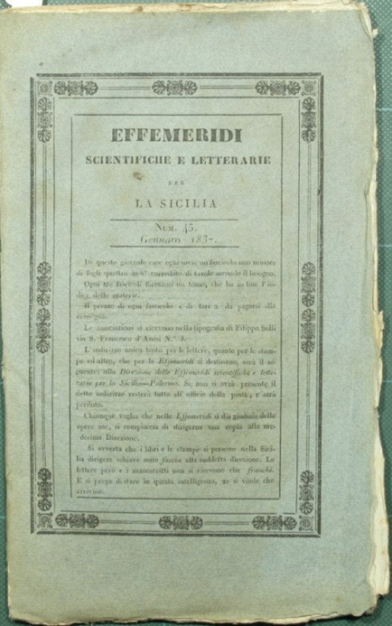

**Descrizione storico-bibliografica**

\***Effemeridi scientifiche e letterarie per la Sicilia**. - Anno 1, tomo 1 (gen.-mar. 1832)-anno 9, tomo 31 (set.-dic. 1840). - Palermo : Dalla Tipografia di Filippo Solli, 1832-1840. – 9 volumi ; 21 cm. ((Trimestrale; poi mensile. - Il complemento del titolo varia. – Poi: 23 cm. - IEI0126864; NAP0060882; NAP0060919; TO00183351

Nel 1834 ha il titolo: *Effemeridi scientifiche e letterarie coi lavori del R. Istituto d'Incoraggiamento per la Sicilia

Soggetto: Cultura - Sicilia – Periodici

**Copia digitale**: [1832-1840](https://www.biodiversitylibrary.org/item/38053#page/5/mode/1up); [1832-1837; 1839-1840](https://catalog.hathitrust.org/Record/100498869?filter%5B%5D=language%3AItalian&filter%5B%5D=format%3AJournal&filter%5B%5D=ht_availability_intl%3AFull%20text&sort=title&ft=ft); [1838](https://archive.org/details/effemeridiscient20pale/page/n5/mode/2up)

**Note e riferimenti bibliografici**

* Osservazioni sopra un articolo inserito nel numero secondo delle effemeridi scientifiche e letterarie per la Sicilia. - Palermo : tip. del Giornale letterario, 1832. - 12 p. ; 19 cm
* [Lettera del can. Giuseppe Alessi al chiarissimo sig. Ferdinando Malvica collaboratore alle Effemeridi scientifiche e letterarie di Sicilia, sopra una Iscrizione latina ritrovata in Catania](https://books.google.it/books?vid=IBNN:BNVA001737582&redir_esc=y). - [S. l. : s. n., 1833?]. - 7 p. ; 22 cm. - Titolo dell'intitolazione. - In calce: Catania, 6 dicembre 1833.
* Lettere del dottor Giuseppe Cascio Cortese da Trapani al cavaliere Antonio Di Giovanni-Mira : in risposta ad un articolo delle Effemeridi scientifiche e letterarie per la Sicilia fasc. 20. e 21. – [S.l. : s.n., dopo il 1834]. - 11 p. ; 20 cm. - Estratto da: Effemeridi scientifiche e letterarie per la Sicilia, 1834, n. 26 feb.
* Al chiarissimo signor barone Ferdinando Malvica uno dei direttori delle effemeridi scientifiche e letterarie per la Sicilia, a Palermo / Agostino Cappello. - [Roma] : [s. n.], [1836]. - 14 p. ; 22 cm. - Estratto dal Giornale Arcadico tom. 68. - Titolo dell'intitolazione. - Il nome dell'autore precede il titolo. - Data a p. 1: 19 agosto 1836, Roma.